De voorouders= de familieleden die voor jou hebben geleefd.
De voorvader= overleden man van wie je afstamt
Afstammen van= Mensen waar je vandaan komt ( je vader en je moeder, je opa en oma en de mensen daarvoor zijn de mensen van wie je afstamt.)
Historie= geschiedenis
Historisch= over de geschiedenis
De stamboom= een tekening van een familie in de vorm van takken.

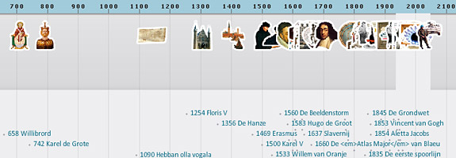
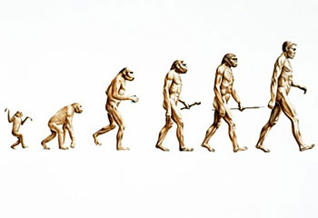
De stamboom
Afstammen van
Historie
Historisch
De voorouders
De voorvader

